**PROPOSAL**

**PENGABDIAN KEPADA MASYARAKAT (PkM)**

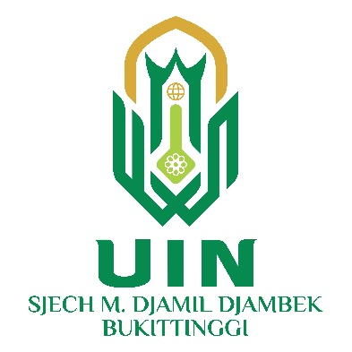

**PELATIHAN OLIMPIADE MATEMATIKA TINGKAT SMP**

**DI SMP NEGERI 1 BUKITTINGGI**

**Oleh:**

**Dr. M. Imamuddin, M. Pd., M. E**

**Isnaniah, S. Pd., M. Pd**

**Vivi Ramdhani, M. Si**

**FAKULTAS TARBIYAH DAN ILMU KEGURUAN (FTIK)**

**UIN SJECH M. DJAMIL DJAMBEK BUKITTINGGI**

**2023**

**KATA PENGANTAR**

*Bismillahirahmannirrahim*

Puji syukur kepada Allah SWT atas Rahmat dan Ridha-Nya, Proposal Pengabdian kepada Masyarakat (PkM) Program Studi Pendidikan Matematika Fakultas Tarbiyah dan Ilmu Keguruan UIN Bukittinggi “Pelatihan Olimpiade Matematika Tingkat SMP di SMP Negeri 1 Bukittinggi” dapat dirampungkan dengan baik. Sholawat dan salam untuk Rasulullah SAW sebagai utusan mulia yang hadirnya merupakan rahmat bagi seluruh alam.

Proposal ini memuat analisis situasi dan permasalahan mitra, solusi dan target luaran, metode pelaksanaan, serta biaya dan jadwal kegiatan PkM yang akan dilaksanakan. Diharapkan proposal ini dapat menjadi salah satu pedoman dalam pelaksanaan PkM yang berkualitas, berdaya guna dan berhasil guna di masa yang akan datang.

Ucapan terimakasih kami sampaikan kepada semua pihak yang telah membantu. Kritik dan saran yang konstruktif sangat kami harapkan untuk kesempurnaan pelaksanaan kegiatan yang akan datang. Terima kasih.

Bukittinggi, Juni 2023

Tim PkM

**DAFTAR ISI**

KATA PENGANTAR i

DAFTAR ISI ii

DAFTAR TABEL iii

BAB I PENDAHULUAN 1

1. 1 Analisis Situasi 1
2. 2 Permasalahan Mitra 2

BAB II SOLUSI DAN TARGET LUARAN 4

BAB III METODE PELAKSANAAN 5

BAB IV BIAYA DAN JADWAL KEGIATAN 7

1. 1 Justifikasi Anggaran 7
2. 2 Jadwal Kegiatan 7

REFERENSI 8

**DAFTAR TABEL**

### Rencana Target Capaian Luaran 4

### Tim Pelaksana PkM 6

### Anggaran Biaya 7

### Jadwal Kegiatan PkM 7

**BAB I**

**PENDAHULUAN**

* 1. **Analisis Situasi**

Matematika merupakan ilmu yang mendasari perkembangan teknologi modern, mempunyai peran penting dalam berbagai disiplin ilmu, dan memajukan daya pikir manusia. Untuk menguasai dan menciptakan teknologi, diperlukan penguasaan matematika yang kuat sejak dini. Hal ini juga dikemukakan dalam (NCTM, 2000) yang menyatakan bahwa, “Dalam dunia yang terus berubah, mereka yang memahami dan dapat mengerjakan matematika akan memiliki kesempatan dan pilihan yang lebih banyak dalam menentukan masa depannya”. Oleh karena itu, kompetensi di bidang matematika perlu untuk ditingkatkan.

Peningkatan mutu, minat, dan bakat dalam seni bermatematika dapat diasah melalui berbagai cara, salah satu di antaranya adalah dengan mengikuti perlombaan atau kompetisi. Khususnya di kalangan siswa, kegiatan ini penting untuk dilakukan dari usia dini baik tingkat Sekolah Dasar, Menengah Pertama, maupun Menengah Atas dan sederajat. Mengasah kemampuan siswa di bidang matematika tentunya memberikan kontribusi dalam pengembangan dan peningkatan kualitas sumber daya manusia di bidang matematika kedepannya. Sehingga, beberapa lembaga/instansi secara rutin melaksanakan kompetensi bidang matematika di antaranya melalui kegiatan lomba, cerdas cermat, olimpiade dan lain sebagainya.

Untuk dapat berpartisipasi aktif dalam berbagai kompetensi matematika dan dalam rangka mengasah kemampuan para siswanya, pihak sekolah (dalam hal ini mitra PkM) melakukan berbagai upaya baik dalam bentuk kegiatan kurikuler melalui pembelajaran di kelas, maupun dalam bentuk kegiatan ekstra kurikuler atau tambahan. Hal ini yang menyebabkan kegiatan PkM ini muncul, karena pihak sekolah menginginkan pembinaan dan pelatihan bagi siswanya yang cenderung terbiasa mengerjakan soal-soal rutin, sementara tingkat kesulitan soal-soal olimpiade matematika berada jauh di atas soal-soal rutin. Di samping itu, para siswa membutuhkan motivasi lebih untuk melakukan persiapan dan terlibat aktif dalam kegiatan olimpiade di luar motivasi yang telah diberikan pihak sekolah.

Oleh karena itu, pihak sekolah mengajukan permohonan yang ditujukan pada Program Studi Pendidikan Matematika Fakultas Fakultas Tarbiyah dan Ilmu Keguruan UIN Bukittinggi untuk dapat berpartisipasi sebagai pelatih/pembina. Permohonan dari pihak sekolah tersebut kami sambut dengan sangat baik, karena akan memberikan efek positif pada kedua belah pihak. Di satu sisi, kegiatan pelatihan yang akan dilakukan merupakan upaya pengabdian dosen dalam rangka menyebar luaskan ilmu pengetahuan sehingga bermanfaat secara langsung, di pihak lain sekolah memerlukan pembinaan dan pelatihan intensif guna meningkatkan kompetensi siswanya dalam menghadapi kompetensi di bidang matematika.

Berdasarkan analisis situasi tersebut, maka tim dosen pada Program Studi Pendidikan Matematika merancang suatu program PkM dengan judul “Pelatihan Olimpiade Matematika Tingkat SMP di SMP Negeri 1 Bukittinggi”. Akhirnya, kami berharap semoga kegiatan pelatihan ini dapat memberi bekal bagi siswa kita untuk lebih termotivasi dan giat mempelajari bidang matematika dengan lebih baik, karena pada dasarnya kegiatan ini memang hanya pemicu awal dari perjalanan panjang siswa untuk mempelajari matematika sehingga siap untuk berkompetensi.

* 1. **Permasalahan Mitra**

Mitra dalam kegiatan PkM ini adalah SMP Negeri 1 Bukittinggi. Berdasarkan analisis situasi, dapat diidentifikasi beberapa permasalahan yang dihadapi oleh mitra, yaitu:

1. Kegiatan kurikuler berupa pembelajaran matematika di kelas tidak dapat menfokuskan materi dan pembahasan soal pada persiapan olimpiade.
2. Soal-soal yang dibahas dalam pembelajaran matematika di kelas cenderung merupakan soal-soal rutin, sementara soal-soal olimpiade memiliki tingkat kesulitan di atas soal-soal rutin.
3. Para siswa membutuhkan motivasi lebih untuk melakukan persiapan dan terlibat aktif dalam kegiatan olimpiade di luar motivasi yang telah diberikan pihak sekolah.

Salah satu upaya yang ditawarkan kepada mitra adalah dengan peningkatan kompetensi mahasiswa melalui kegiatan PkM ini, yaitu dengan:

1. Pendampingan dalam membahas materi-materi matematika sesuai dengan silabus dan kisi-kisi olimpiade matematika.
2. Pelatihan dalam mengerjakan dan membahas soal-soal latihan olimpiade.
3. Simulasi pengerjaan soal-soal olimpiade matematika untuk mengukur keberhasilan belajar.

**BAB II**

**SOLUSI DAN TARGET LUARAN**

Solusi yang ditawarkan untuk menyelesaikan permasalah mitra melalui kegiatan pengabdian ini berupa pelatihan olimpiade matematika bagi para siswa. Adapun rencana luaran yang diharapkan dari kegiatan ini adalah: (a) para siswa termotivasi untuk mempelajari dan berpartisipasi aktif sebagai peserta olimpiade matematika, (b) para siswa memahami silabus matematika sehingga lebih terarah dalam mempelajari materi olimpiade, (c) para siswa terbiasa mengerjakan soal-soal olimpiade matematika, (d) para siswa dapat menyelesaian soal-soal olimpiade matematika secara cepat dan tepat, (e) para siswa memiliki kompetensi yang baik untuk dapat bersaing dalam olimpiade matematika, baik di tingkat lokal, nasional, maupun internasional.

Adapun target luaran yang diharapkan melalui kegiatan pengabdian ini dapat dilihat pada tabel berikut:

**Tabel 1.** Rencana Target Capaian Luaran

|  |  |  |
| --- | --- | --- |
| No | Jenis Luaran | Indikator Capaian |
| 1 | Publikasi ilmiah di jurnal/prosiding | Tidak ada |
| 2 | Publikasi pada media masa | Tidak ada |
| 3 | Peningkatan omset pada mitra yang bergerak dalam bidang ekonomi | Tidak ada |
| 4 | Peningkatan kuantitas dan kualitas produk | Tidak ada |
| 5 | Peningkatan pemahaman dan keterampilan masyarakat | Ada |
| 6 | Peningkatan ketentraman/kesehatan masyarakat | Tidak ada |
| 7 | Jasa, model, rekayasa sosial, sistem, produk/barang | Jasa |
| 8 | Hak kekayaan intelektual (paten, paten sederhana, hak cipta, merek, rahasia dagang, desain produk industry, perlindungan varietas tanaman, perlindungan topografi | Tidak ada |
| 9 | Bahan ajar | Draf |

**BAB III**

**METODE PELAKSANAAN**

Kegiatan PkM ini dilaksanakan untuk meningkatkan motivasi dan kompetensi siswa SMP Negeri 1 Bukittinggi untuk dapat bersaing dalam olimpiade matematika.

1. **Metode Pelaksanaan**

Adapaun metode dalam pelaksanaan kegiatan PkM ini adalah:

1. Pelatihan dan pendampingan bagi para siswa dalam membahas materi-materi matematika sesuai dengan silabus dan kisi-kisi olimpiade matematika. Kegiatan ini dilaksanakan oleh mahasiswa Program Studi Pendidikan Matematika Semester VIII yang sedang mengikuti mata kuliah Kapita Selekta. Mahasiswa tersebut dilibatkan dalam kegiatan ini karena telah mendapatkan materi persiapan olimpiade matematika melalui mata kuliah yang diikuti, sehingga dinilai kompeten untuk memberikan pelatihan di bawah bimbingan dosen dalam tim PkM yang dibentuk. Secara umum, materi dibagi dalam beberapa bidang meliputi: (1) aljabar, (2) geometri, (3) statistika, (4) teori bilangan, dan (5) kombinatorika.
2. Pelatihan dan pendampingan bagi para siswa dalam mengerjakan dan membahas soal-soal latihan olimpiade. Latihan soal dilaksanakan secara terstruktur berdasarkan kelompok materi olimpiade sehingga memudahkan siswa dalam memahami dan mendalami materi yang dimaksud.
3. Simulasi pengerjaan soal-soal olimpiade matematika untuk mengukur keberhasilan belajar. Setelah kegiatan simulasi selesai dilaksanakan, tim dosen akan membahas kembali kunci jawaban bersama para siswa dalam rangka pemberian penguatan.
4. **Tim Pelaksana**

Tim pelaksana kegiatan PkM ini terdiri dari dosen dan mahasiswa Program Studi Pendidikan Matematika UIN Bukittinggi, rinciannya dapat dilihat pada tabel berikut:

**Tabel 2.** Tim Pelaksana PkM

|  |  |  |  |  |
| --- | --- | --- | --- | --- |
| No | Nama | Jabatan | Alokasi Waktu (jam) | Keterangan |
| 1 | Dr. M. Imamuddin, M. Pd., M. E | Ketua | 12 | Dosen |
| 2 | Isnaniah, S. Pd., M. Pd | Anggota | 10 | Dosen |
| 3 | Vivi Ramdhani, M. Si | Anggota | 10 | Dosen |
| 4 | Laila fitri | Anggota | 8 | Mahasiswa |
| 5 | Reza reski | Anggota | 8 | Mahasiswa |
| 6 | Nadhira M | Anggota | 8 | Mahasiswa |
| 7 | Jahriadi tanjung | Anggota | 8 | Mahasiswa |

**BAB IV**

**BIAYA DAN JADWAL KEGIATAN**

* 1. **Anggaran Biaya**

Rincian/justifikasi anggaran dituangkan dalam Rancangan Anggaran Biaya (RAB) kegiatan PkM ini, sedangkan ringkasan anggaran biaya yang diajukan dalam tersebut dapat dilihat pada tabel berikut:

**Tabel 3.** Anggaran Biaya

|  |  |  |
| --- | --- | --- |
| No. | Komponen | Biaya (Rp) |
| 1 | Pembelian bahan habis pakai | **590.000,00** |
| 2 | Perjalanan | **1.800.000,00** |
| **Jumlah (Rp)** | | **2.390.000,00** |

* 1. **Jadwal Kegiatan**

Kegiatan PkM yang diusulkan akan dilaksanakan dalam tiga kali pertemuan, pada bulan Juni 2023. Secara rinci, jadwal kegiatan dapat dilihat pada tabel di bawah ini.

Tabel 5. Jadwal Kegiatan PkM

|  |  |  |  |  |
| --- | --- | --- | --- | --- |
| No | Jenis Kegiatan | Pertemuan Ke- | | |
| 1 | 2 | 3 |
| 1 | Pelatihan dan pendampingan bagi para siswa dalam membahas materi-materi matematika sesuai dengan silabus dan kisi-kisi olimpiade matematika |  |  |  |
| 2 | Pelatihan dan pendampingan bagi para siswa dalam mengerjakan dan membahas soal-soal latihan olimpiade |  |  |  |
| 3 | Simulasi pengerjaan soal-soal olimpiade matematika untuk mengukur keberhasilan belajar |  |  |  |

**BAB V**

**KEGIATAN**

Pelaksanaan Pelatihan olimpiade matematika di SMPN 1 Bukittinggi dilaksanakan pada tagal 17 Juni 2023.

Dokumen.

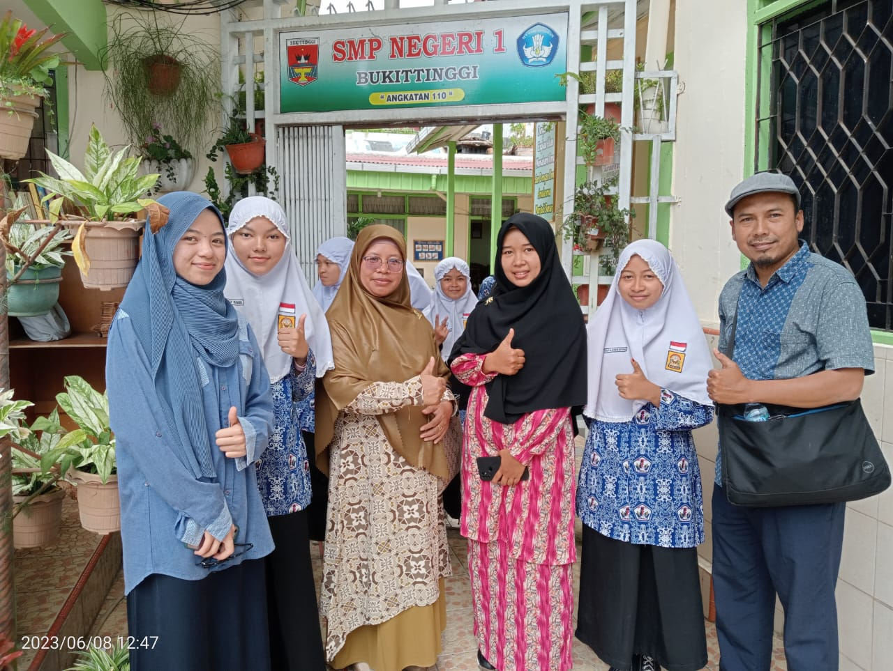

**REFERENSI**

NCTM (2000) *Principles and Standards for School Mathematics*. Reston, VA.